Átadták a 2024. évi Rátz Tanár Úr Életműdíjakat
2,5 millió forinttal ismerték el a reáltárgyak legkiemelkedőbb hazai oktatóit
Ebben az évben is nyolc kiemelkedő teljesítményű tanárt részesített elismerésben az Ericsson Magyarország, a Graphisoft és a Richter Gedeon Nyrt. támogatásával létrehozott Alapítvány a Magyar Természettudományos Oktatásért kuratóriuma. A reáltárgyak legkiválóbb hazai tanárai december 10-én ünnepélyes keretek között vették át az egyenként 2,5 millió forintos pénzjutalommal járó Rátz Tanár Úr Életműdíjat. Az esemény helyszíne a Budapesti-Fasori Evangélikus Gimnázium volt: itt tanított Rátz László, akinek emlékére a díjat alapították.
Az Alapítvány a Magyar Természettudományos Oktatásért által 2000-ben létesített rangos elismerést évente olyan tanároknak ítélik oda, akik különösen sokat tettek a hazai reáloktatás fejlesztéséért, tehetséges diákok mentorálásáért és a természettudományos tárgyak iránti érdeklődés felkeltéséért. A Rátz Tanár Úr Életműdíj személyenként 2,5 millió forint pénzbeli jutalommal jár, és idén is összesen nyolc, szaktárgyanként két-két tanárt tüntettek ki a matematika, fizika, kémia és biológia területein. 2024-ben közel 110 pályázat érkezett, a pályázati időszak lezárását követően pedig a négytagú kuratórium választotta ki a díjazottakat.
„Idén is kiemelt célunk volt, hogy minden pedagógus számára biztosítsuk a szakmai elismerés lehetőségét, függetlenül attól, hogy hol tanít. A nevezések számának folyamatos növekedése azt jelzi, hogy missziónkat az emberek is szívvel-lélekkel támogatják” – mondta el Prof. Dr. Kroó Norbert, a Magyar Természettudományos Oktatásért Alapítvány kuratóriumának elnöke. Hozzátette: „A tudásba, különösen a fiatalok oktatásába fektetett munka az a biztos alap, amelyre egy fejlődő társadalom építkezhet. A tanárok nemcsak tudást adnak át, hanem jövőt formálnak, és ez a felelősség az, amely mindannyiunk életét, közös jövőnket határozza meg.”
A díj különösen nagy elismerés, hiszen a pedagógusokat nemcsak szakmai és társadalmi szervezetek, hanem diákok, szülők és pedagógustársak is jelölhették. A kitüntetést az Alapítvány kuratóriuma ítélte oda, míg a döntést a Bolyai János Matematikai Társulat, az Eötvös Loránd Fizikai Társulat, a Magyar Kémikusok Egyesülete, a Magyar Biológiai Társaság, a Magyar Biokémiai Egyesület, a Magyar Immunológiai Társaság és a Magyar Genetikusok Egyesülete szakmai ajánlásai alapján hozták meg.
„A díjjal nemcsak hálánkat fejezzük ki a tehetséges diákokért dolgozó tanároknak, hanem felhívjuk a figyelmet arra, hogy az oktatásba, különösen a pedagógusok megbecsülésébe fektetett erőforrás a legbiztosabban megtérülő befektetés. Egy jól képzett, gondolkodni és alkotni képes generáció az innováció motorja, amely az ország versenyképességének alapja. Látható, hogy akár hátrányos helyzetből is azok az országok mutatnak fel imponáló gazdasági sikereket, ahol az oktatás kiemelt prioritás. Az elismeréssel azt is szeretnénk ösztönözni, hogy a legtehetségesebb fiatalok közül sokan válasszák a pedagógus hivatást” – mondta el Bojár Gábor, a Graphisoft alapítója, aki szerint a díj figyelemfelhívó erővel is bír.
„Társadalmi felelősségvállalásunk részeként kiemelt figyelmet fordítunk az oktatás támogatására, hisszük, hogy az innováció motorja a tudás. Fejlesztőink szabadalmai világszerte hozzájárulnak a mobil- és vezetékes szélessávú kommunikációs technológiák fejlődéséhez, elősegítve a digitális társadalom fenntartható növekedését. Elkötelezettek vagyunk az oktatás fejlesztése mellett, feladatunknak tekintjük a tudomány nemzetközi kapcsolatainak erősítését, a hazai kutatás és oktatás nemzetközi integrációját, az általános iskolai, középiskolai és egyetemi képzés támogatását. Tiszteletünket fejezzük ki minden pedagógus felé, akik nap mint nap kitartó munkával, szeretettel és elhivatottsággal formálják a jövő nemzedékét és akik elhivatottságukkal és kitartásukkal hozzájárulnak egy jobb, innovatívabb és felelősebb jövő megteremtéséhez. Az ő türelmük és áldozatos munkájuk nélkül elképzelhetetlen lenne a jövő innovátorainak megszületése. Köszönettel és hálával tartozunk nekik, mert a jövő mérnökei, kutatói és fejlesztői az ő kezeik alatt formálódnak” – fűzte hozzá Boráros-Bakucz András, az Ericsson Magyarország K+F Központ igazgatója.
A természettudományos oktatásért kiemelkedően elkötelezett pedagógusok számára alapított kitüntetés Rátz Lászlónak állít emléket, aki a Budapesti-Fasori Gimnázium legendás tanáraként a magyar tudományos oktatás ikonikus alakjává vált. Az alapítvány célja, hogy felhívja a figyelmet a természettudományos tárgyak fontosságára, és ezáltal köszönetet mondjon azoknak a tanároknak, akik kitartó munkájukkal meghatározó szerepet játszanak a fiatalok tudományos pályára való irányításában, a jövő értelmiségének kinevelésében.
„A Richter mint Magyarország központú gyógyszeripari cég mindennap tapasztalja a magasan képzett szakemberek értékét, és hiszi, hogy az oktatási rendszer támogatása létfontosságú és alapvető szerepet játszik a jövő fejlődésében, az iparág hosszú távú sikerében. Ez a díj lehetőséget nyújt számunkra, hogy hálánkat és tiszteletünket fejezzük ki a természettudományos oktatás, különösen a kémia és biológia iránt elkötelezett pedagógusoknak. Ezek a tanárok olyan tudást és inspirációt adnak diákjaiknak, amelyek messze túlmutatnak az osztálytermi tanuláson, és amely hozzájárul az innováció és a tudományos eredmények folyamatos fejlődéséhez” – tette hozzá zárásként Bogsch Erik, a Richter Gedeon Nyrt. örökös tiszteletbeli elnöke.
A 2024. évi díjazottak:
Matematika:
Csatár Katalin – ELTE Radnóti Miklós Gyakorló Általános Iskola és Gyakorló Gimnázium, Budapest
Csordásné Szécsi Jolán – Kecskeméti Katona József Gimnázium, Kecskemét
Fizika:
Chikán Éva – Piarista Gimnázium, Budapest
Pálovics Róbert – Zalaegerszegi Zrínyi Miklós Gimnázium, Zalaegerszeg
Kémia:
Baranyi Ilona – Dabasi Táncsics Mihály Gimnázium, Dabas
Dr. Miklós Endréné – Kaposvári Táncsics Mihály Gimnázium, Kaposvár
Biológia:
Dr. Krizsánné Józsa Piroska – Mezőtúri Református Kollégium, Gimnázium, Technikum, Óvoda és Bölcsőde, Mezőtúr
Kerényi Zoltán – Premontrei Iskolaközpont, Gödöllő
Az Alapítvány a Magyar Természettudományos Oktatásért kuratóriumának tagjai:
Dr. Kroó Norbert, professzor, akadémikus, a kuratórium elnöke
Lajos Józsefné, (Balázs Erzsébet), matematika tantárgyi szakértő
Dr. Falus András, professzor emeritus, akadémikus
Dr. Ifj. Szántay Csaba, professzor, az MTA doktor
További információk, a díj és a kitüntetettek részletes bemutatása elérhető a Rátz Tanár Úr Életműdíj hivatalos weboldalán: https://www.ratztanarurdij.hu/
A Rátz Tanár Úr Életműdíjról:Az Alapítvány a Magyar Természettudományos Oktatásért három nagyvállalat, az Ericsson Magyarország, a Graphisoft és a Richter Gedeon Nyrt. jóvoltából jött létre 2000-ben. Az alapítvány kuratóriuma minden évben meghirdeti a Rátz Tanár Úr Életműdíjat, melynek díjazottjai azok a középiskolai és általános iskolai tanárok, akik az alapítók tevékenységi köréhez szorosan kapcsolódó magyarországi matematika-, fizika-, kémia-, valamint biológiaoktatás területén kimagasló szerepet töltenek be a tantárgyak népszerűsítésében és a tehetséggondozásban. Az immáron 2,5 millió forintos életműdíjat évente két-két matematika, fizika, kémia és biológia szakos tanárnak ítélik oda. 2001 és 2023 között összesen 181 fő pedagógust díjaztak.
Sajtókapcsolat:
- Nyárondi Szandra
- Grayling Hungary
- szandra.nyarondi@grayling.com
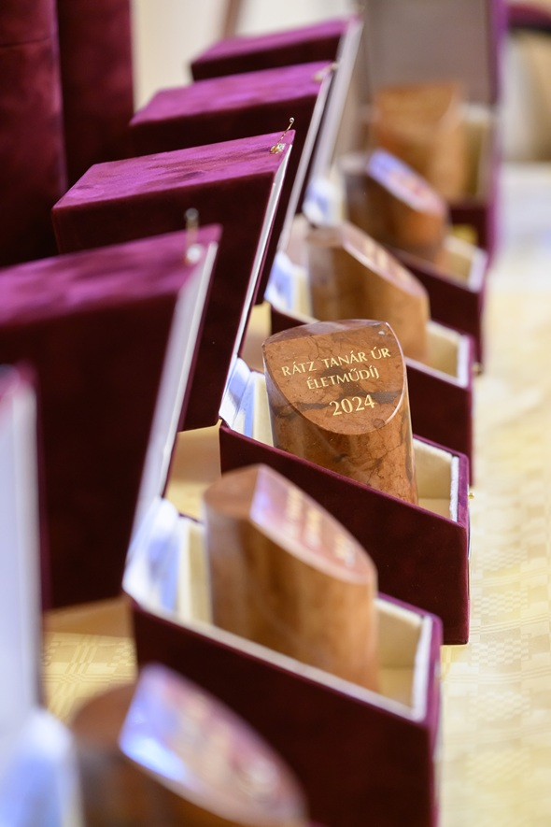 | © Magyar Természettudományos Oktatásért Alapítvány
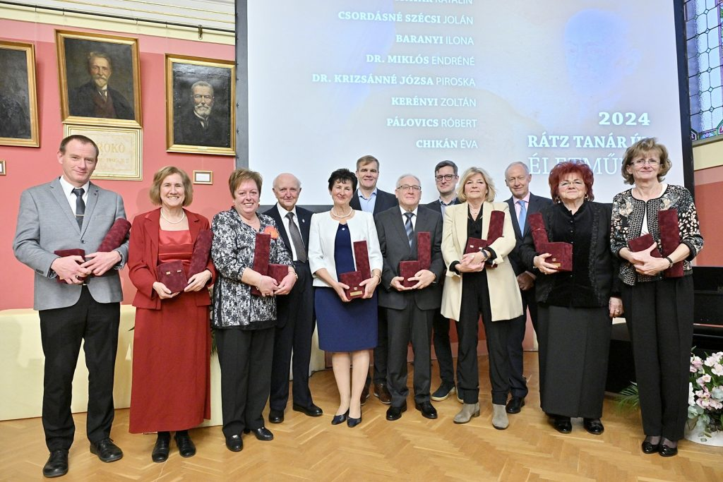 | © Magyar Természettudományos Oktatásért Alapítvány
 | © Magyar Természettudományos Oktatásért Alapítvány
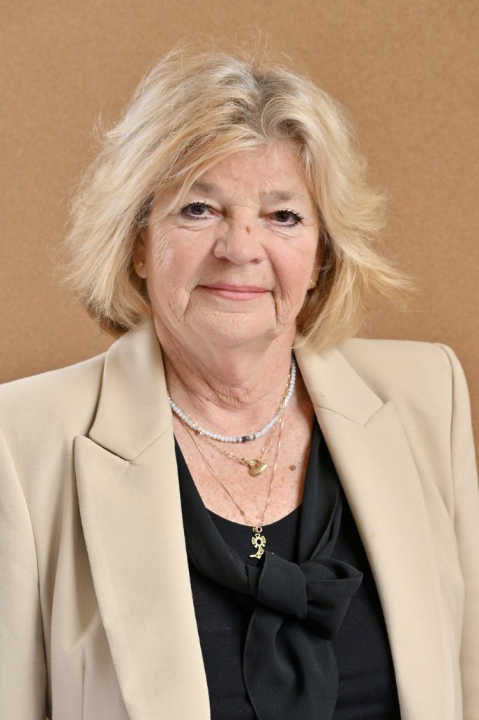 | © Magyar Természettudományos Oktatásért Alapítvány
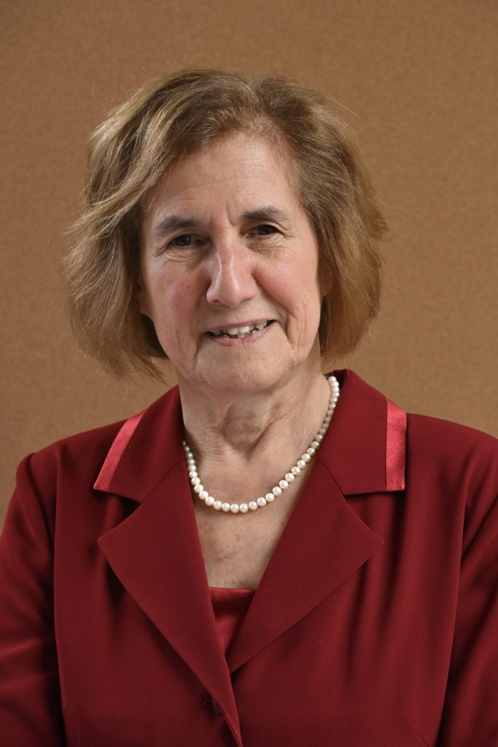 | © Magyar Természettudományos Oktatásért Alapítvány
 | © Magyar Természettudományos Oktatásért Alapítvány
 | © Magyar Természettudományos Oktatásért Alapítvány
 | © Magyar Természettudományos Oktatásért Alapítvány
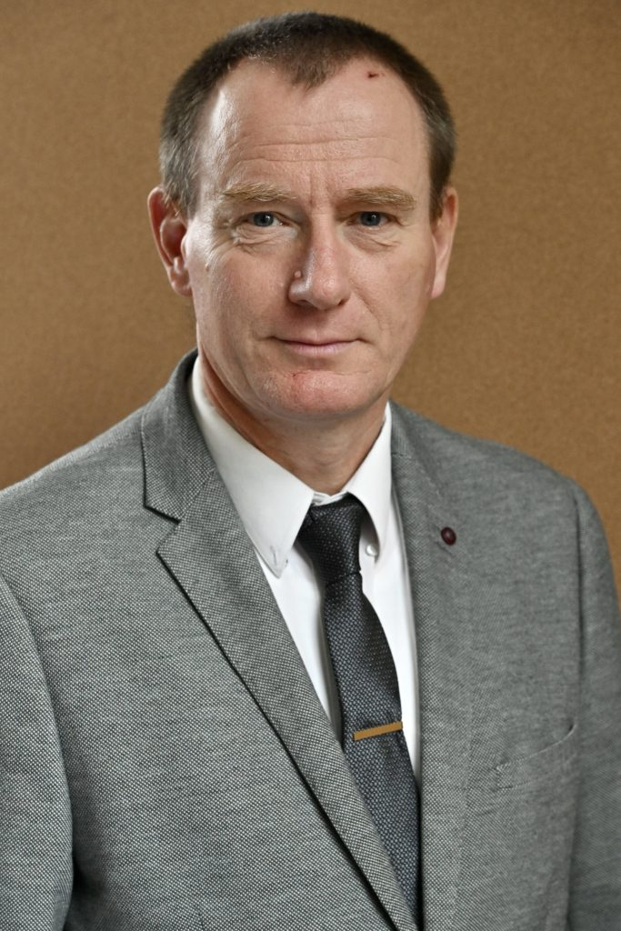 | © Magyar Természettudományos Oktatásért Alapítvány
 | © Magyar Természettudományos Oktatásért Alapítvány
Eredeti tartalom: Magyar Természettudományos Oktatásért Alapítvány
Továbbította: Helló Sajtó! Üzleti Sajtószolgálat
Ez a sajtóközlemény a következő linken érhető el:

